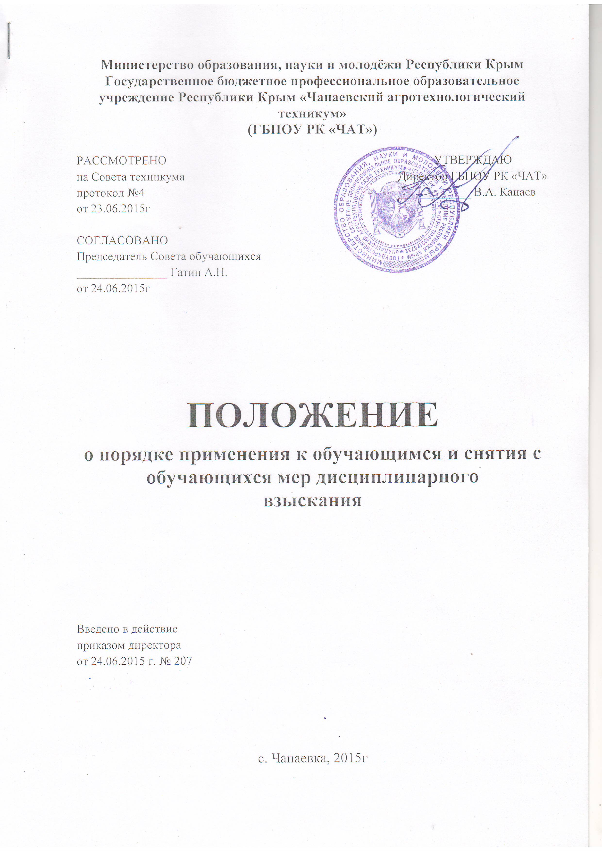

1. Общие положения
1.1. Настоящее Положение устанавливает порядок применения к обучающимся и снятия с обучающихся мер дисциплинарного взыскания в Государственном бюджетном профессиональном образовательном учреждении Республики Крым «Чапаевский агротехнологический техникум»
1.2. Положение разработано в соответствии с:
- ч. 12 ст. 43 Федерального закона от 29 декабря 2012 г. № 273-ФЗ "Об образовании в Российской Федерации" (Собрание законодательства Российской Федерации, 2012,№ 53, ст. 7598);
- приказом Министерства образования и науки Российской Федерации от 15 марта 2013г N 185 "Об утверждении Порядка применения к обучающимся и снятия с обучающихся мер дисциплинарного взыскания";
- Уставом техникума.
1.3. Дисциплинарное взыскание предусматривает наказание обучающегося за виновное, противоправное неисполнение своих обязанностей.
1.4. Наказание - один из методов воспитания, способствующий преодолению и искоренению у обучающихся вредных навыков и привычек поведения.
2. Применение к обучающимся мер дисциплинарного взыскания
2.1. Меры дисциплинарного взыскания применяются за неисполнение или нарушение устава Техникума, правил внутреннего распорядка, правил проживания в общежитии и иных локальных нормативных актов по вопросам организации и осуществления образовательной деятельности.
2.2. За совершение дисциплинарного проступка к обучающемуся могут быть применены:
- замечание;
- выговор;
- отчисление из техникума.
2.3. За каждый дисциплинарный проступок должна быть применена одна мера дисциплинарного взыскания.
2.4. При выборе меры дисциплинарного взыскания необходимо учитывать:
- тяжесть дисциплинарного проступка;
- причины и обстоятельства, при которых он совершен;
- предшествующее поведение обучающегося;
- его психофизическое и эмоциональное состояние;
- мнение ученического совета самоуправления, советов родителей (законных представителей) несовершеннолетних обучающихся техникума.
2.5. Не допускается применение мер дисциплинарного взыскания к обучающимся во время их болезни, каникул, академического отпуска, отпуска по беременности и родам или отпуска по уходу за ребенком.
2.6. До применения меры дисциплинарного взыскания необходимо затребовать от обучающегося письменное объяснение. Если по истечении трех учебных дней указанное объяснение обучающимся не представлено, то составляется соответствующий акт.
2.7. Отказ или уклонение обучающегося от предоставления им письменного объяснения не является препятствием для применения меры дисциплинарного взыскания.
2.8. При получении письменного заявления о совершении обучающимся дисциплинарного проступка директор в течение трех рабочих дней принимает решение о наложении на обучающегося дисциплинарного взыскания или передает его в Совет по профилактике правонарушений, создаваемый его приказом в начале каждого учебного года. Совет в своей деятельности руководствуется соответствующим Положением.
2.9. Администрация техникума не вправе наложить на обучающегося взыскание без предварительного разбора нарушения - его обстоятельств, причин, последствий, личности нарушителя.
2.10. Мера дисциплинарного взыскания применяется не позднее одного месяца со дня обнаружения проступка, не считая времени отсутствия обучающегося, указанного в пункте 6 настоящего Порядка, а также времени, необходимого на учет мнения Совета профилактики правонарушений, ученического совета самоуправления, ученического профкома, советов родителей (законных представителей) несовершеннолетних обучающихся техникума, но не более семи учебных дней со дня представления директору, мотивированного мнения указанных советов и органов в письменной форме.
2.11. Отчисление совершеннолетнего, как мера дисциплинарного взыскания, допускается за однократное совершение дисциплинарных поступков: грубое нарушение правил проживания в общежитии (распитие спиртных напитков, появление в нетрезвом виде, курение в комнатах и т.д.).
2.12. Отчисление несовершеннолетнего обучающегося, достигшего возраста пятнадцати лет, из техникума, как мера дисциплинарного взыскания, допускается за неоднократное совершение дисциплинарных проступков. Указанная мера дисциплинарного взыскания применяется, если иные меры дисциплинарного взыскания и меры педагогического воздействия не дали результата и дальнейшее пребывание обучающегося в техникуме, оказывает отрицательное влияние на других обучающихся, нарушает их права и права работников техникума, а также нормальное функционирование техникума.
2.13. Отчисление несовершеннолетнего обучающегося как мера дисциплинарного взыскания не применяется, если сроки, ранее примененных к обучающемуся мер дисциплинарного взыскания, истекли и (или) меры дисциплинарного взыскания сняты в установленном порядке.
2.14. Решение об отчислении несовершеннолетнего обучающегося, достигшего возраста пятнадцати лет и не получившего основного общего образования, как мера дисциплинарного взыскания, принимается с учетом мнения его родителей (законных представителей) и с согласия комиссии по делам несовершеннолетних и защите их прав.
2.15. Решение об отчислении обучающихся - детей-сирот, детей, оставшихся без попечения родителей, принимается с согласия комиссии по делам несовершеннолетних и защите их прав и органа опеки и попечительства.
2.16. Администрация техникума незамедлительно обязана проинформировать орган местного самоуправления, осуществляющий управление в сфере образования об отчислении несовершеннолетнего обучающегося в качестве меры дисциплинарного взыскания.
2.17. Орган местного самоуправления, осуществляющий управление в сфере образования, и родители (законные представители) несовершеннолетнего обучающегося, отчисленного из техникума, не позднее чем в месячный срок принимают меры, обеспечивающие получение несовершеннолетним общего образования.
2.18. Отчисление обучающегося из техникума производится на основании приказа директора, по представлению заместителя директора по УВР, УПР или по решению педагогического совета в случаях, предусмотренных Уставом техникума.
2.19. Материальный ущерб Учреждению, вследствие виновного противоправного поведения (действия), совершенного обучающимся, возмещают его родители.
2.20. Применение к обучающемуся меры дисциплинарного взыскания оформляется приказом (распоряжением) директора техникума, который доводится до обучающегося, родителей (законных представителей) несовершеннолетнего обучающегося под роспись в течение трех учебных дней со дня его издания, не считая времени отсутствия обучающегося в техникуме. Отказ обучающегося, родителей (законных представителей) несовершеннолетнего обучающегося ознакомиться с указанным приказом (распоряжением) под роспись оформляется соответствующим актом.
2.21. Обучающийся, родители (законные представители) несовершеннолетнего обучающегося вправе обжаловать меры дисциплинарного взыскания и их применение к обучающемуся в комиссии по урегулированию споров между участниками образовательных отношений. Решение комиссии по урегулированию споров между участниками образовательных отношений является обязательным для всех участников образовательных отношений в техникуме, и подлежит исполнению в сроки, предусмотренные указанным решением.
2.22. Решение комиссии по урегулированию споров между участниками образовательных отношений может быть обжаловано в установленном законодательством Российской Федерации порядке.
2.23. Если в течение года со дня применения меры дисциплинарного взыскания к обучающемуся не будет применена новая мера дисциплинарного взыскания, то он считается не имеющим меры дисциплинарного взыскания.
2.24. Директор техникума до истечения года со дня применения меры дисциплинарного взыскания имеет право снять ее с обучающегося по собственной инициативе, просьбе самого обучающегося, родителей (законных представителей) несовершеннолетнего обучающегося, решения Совета профилактики техникума, ходатайства мастера ПО ученического совета самоуправления или советов родителей (законных представителей) несовершеннолетних обучающихся.

